-------------** * *ĐẠI HỌC BÁCH KHOA HÀ NỘI
TRƯỜNG CÔNG NGHỆ THÔNG TIN VÀ TRUYỀN THÔNG
──────── * ───────

BÁO CÁO
MÔN: ĐỒ ÁN KHAI PHÁ WEB

Đề tài:
ỨNG DỤNG PHÂN TÍCH, ĐÁNH GIÁ QUAN ĐIỂM BÌNH LUẬN NGƯỜI DÙNG.

Giảng viên hướng dẫn: TS. Nguyễn Kiêm Hiếu
Sinh viên thực hiện: Nguyễn Đức Thiều Quang - 20183615

Hà Nội, tháng 1 năm 2026

1. Giới thiệu 3
2. Mục tiêu và phạm vi đề tài: 3
3. Cơ sở lý thuyết: 4
3.1 Bài toán phân tích cảm xúc từ văn bản: 4
3.2 Mạng GRU hai chiều (Bi-directional GRU): 4
4. Tổng quan giải pháp: 4
5. Kết luận 6
6. Tài liệu tham khảo 7

1. Giới thiệu
Trong những năm gần đây, cùng với sự phát triển mạnh mẽ của Internet và các nền tảng số, lượng dữ liệu văn bản do người dùng tạo ra ngày càng gia tăng nhanh chóng về cả quy mô và tốc độ. Các bình luận trên mạng xã hội, đánh giá sản phẩm trên các sàn thương mại điện tử, phản hồi của khách hàng đối với dịch vụ trực tuyến hay nội dung trao đổi trên các diễn đàn đều chứa đựng những thông tin cảm xúc quan trọng. Những thông tin này có giá trị lớn trong việc phản ánh quan điểm, mức độ hài lòng và xu hướng tâm lý của người dùng. Tuy nhiên, do khối lượng dữ liệu quá lớn và liên tục thay đổi, việc phân tích cảm xúc bằng phương pháp thủ công trở nên tốn kém thời gian, công sức và khó đảm bảo tính khách quan.
Từ thực tiễn đó, bài toán phân tích cảm xúc từ văn bản đặt ra như một nhu cầu cấp thiết trong nhiều lĩnh vực khác nhau. Nếu bài toán này được giải quyết hiệu quả, các tổ chức và doanh nghiệp có thể nhanh chóng nắm bắt phản hồi của người dùng, từ đó cải thiện chất lượng sản phẩm, dịch vụ và nâng cao trải nghiệm khách hàng.

2. Mục tiêu và phạm vi đề tài:
Mục tiêu của đề tài là xây dựng một hệ thống phân tích cảm xúc từ văn bản tiếng Anh có khả năng dự đoán cảm xúc với độ chính xác cao, đồng thời được triển khai dưới dạng ứng dụng phần mềm trực quan, dễ sử dụng. Đề tài hướng tới việc khắc phục hạn chế về khả năng hiểu ngữ cảnh của văn bản, đồng thời giải quyết bài toán triển khai mô hình học máy vào các môi trường ứng dụng thực tế. Phần mềm được phát triển cần đáp ứng các chức năng chính như: cho phép người dùng nhập văn bản, tự động phân tích và dự đoán cảm xúc tương ứng, hiển thị kết quả dự đoán cùng với mức độ xác suất của từng cảm xúc, và có thể chạy ổn định trên các nền tảng phổ biến.
Để đạt được các mục tiêu trên, đề tài lựa chọn định hướng giải quyết bài toán dựa trên các mô hình học sâu cho xử lý ngôn ngữ tự nhiên, cụ thể là mạng nơ-ron hồi tiếp hai chiều (Bi-directional GRU). Mô hình này được lựa chọn do khả năng khai thác thông tin ngữ cảnh theo cả hai chiều của chuỗi văn bản, giúp cải thiện hiệu quả trong các bài toán phân loại cảm xúc. Trên cơ sở định hướng đó, giải pháp của đề tài là xây dựng, huấn luyện và đánh giá một mô hình phân tích cảm xúc, sau đó triển khai mô hình vào các ứng dụng phần mềm để phục vụ người dùng cuối.
Đóng góp chính của đồ án là việc xây dựng thành công một hệ thống phân tích cảm xúc hoàn chỉnh, kết hợp giữa mô hình học sâu và ứng dụng phần mềm thực tế, tạo tiền đề cho việc mở rộng và phát triển các hệ thống phân tích cảm xúc trong tương lai.

3. Cơ sở lý thuyết:

3.1 Bài toán phân tích cảm xúc từ văn bản:
Phân tích cảm xúc từ văn bản (Emotion Analysis) là một nhánh quan trọng của xử lý ngôn ngữ tự nhiên, nhằm xác định trạng thái cảm xúc hoặc thái độ của người viết thông qua nội dung văn bản. Trong phạm vi đề tài, bài toán được đặt ra là phân loại một đoạn văn bản đầu vào vào một trong các nhóm cảm xúc xác định trước như buồn bã, vui vẻ, tức giận, sợ hãi, yêu thương và ngạc nhiên.

3.2 Mạng GRU hai chiều (Bi-directional GRU):
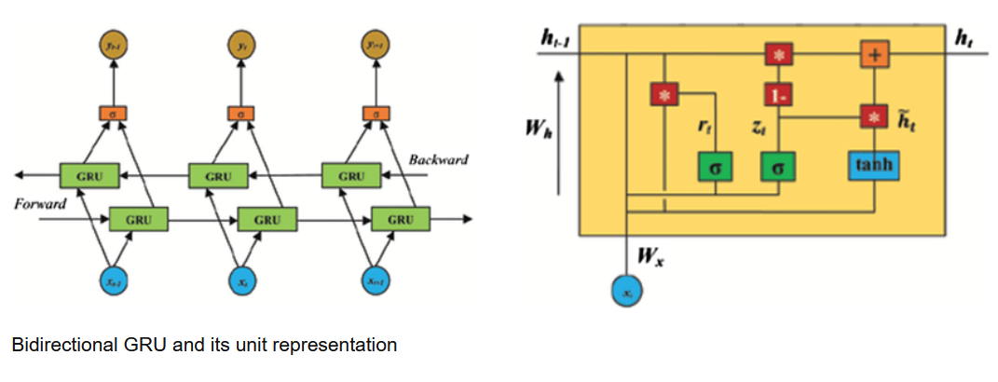
Trong đề tài này, mô hình GRU hai chiều được lựa chọn để giải quyết bài toán phân tích cảm xúc. BiGRU là sự kết hợp của hai lớp GRU độc lập hoạt động song song trên cùng một dữ liệu đầu vào nhưng theo hai hướng ngược nhau: một lớp xử lý thông tin theo chiều xuôi (từ đầu câu đến cuối câu) để nắm bắt quá khứ, và lớp còn lại xử lý theo chiều ngược (từ cuối câu về đầu câu) để khai thác thông tin tương lai. Kết quả đầu ra của hai luồng này được hợp nhất lại, giúp mô hình tại mỗi thời điểm không chỉ hiểu từ dựa trên các từ đứng trước mà còn dựa trên ngữ cảnh của các từ đứng sau nó.

Cơ chế hai chiều này, kết hợp với các cổng kiểm soát thông tin (Update gate và Reset gate) đặc thù của GRU, cho phép hệ thống ghi nhớ các phụ thuộc dài hạn trong văn bản hiệu quả hơn RNN truyền thống,
So với LSTM hai chiều, BiGRU có cấu trúc đơn giản hơn, số lượng tham số ít hơn và thời gian huấn luyện nhanh hơn, trong khi vẫn đạt hiệu quả tương đối tốt trong nhiều bài toán xử lý ngôn ngữ tự nhiên. Do đó, BiGRU được lựa chọn như một giải pháp cân bằng giữa hiệu năng, độ chính xác và khả năng ứng dụng thực tế, phù hợp với mục tiêu của đề tài.

4. Tổng quan giải pháp:
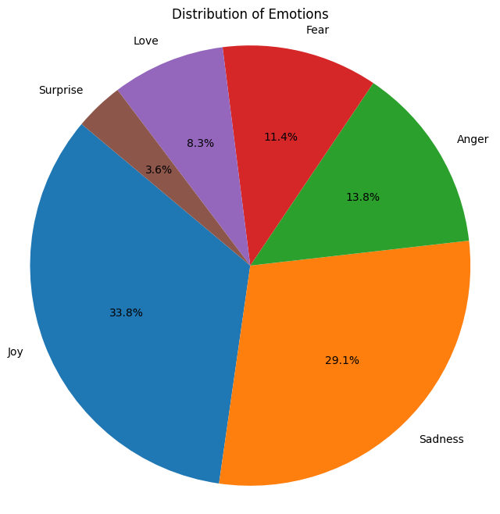
Giai đoạn đầu tiên là chuẩn bị dữ liệu. Hệ thống sử dụng bộ dữ liệu có sẵn chứa hàng nghìn mẫu văn bản tiếng Anh từ Twitter, trong đó mỗi mẫu đã được gán nhãn tương ứng với một loại cảm xúc cụ thể.

Để đảm bảo mô hình học tập hiệu quả, dữ liệu thô sẽ trải qua bước tiền xử lý. Tại đây, các văn bản được làm sạch bằng cách loại bỏ các ký tự đặc biệt, chuyển đổi toàn bộ về dạng chữ thường... Sau đó, quá trình Tokenization sẽ diễn ra nhằm phân tách các câu thành những đơn vị từ riêng lẻ và mã hóa chúng thành các chuỗi số nguyên dựa trên bộ từ điển được xây dựng từ tập dữ liệu. Do độ dài của các câu không giống nhau, kỹ thuật Padding được áp dụng để đồng nhất kích thước đầu vào, đảm bảo tất cả các chuỗi vector đưa vào mạng nơ-ron đều có cùng độ dài.
Tiếp theo là quá quá trình huấn luyện mô hình với kiến trúc mạng nơ-ron. Mô hình được xây dựng dựa trên kiến trúc mạng nơ-ron tuần tự (Sequential). Cấu trúc cụ thể của mô hình bao gồm các tầng xử lý chính như sau:
Tầng đầu tiên đóng vai trò cửa ngõ tiếp nhận dữ liệu là Embedding Layer. Lớp này có nhiệm vụ chuyển đổi các số nguyên dương (đại diện cho các từ trong từ điển dữ liệu) thành các vector có kích thước cố định.
Tiếp theo là lớp Bidirectional GRU (BiGRU) với 128 unit. Việc sử dụng cơ chế hai chiều (Bidirectional) cho phép mạng nơ-ron không chỉ học các đặc trưng từ quá khứ đến tương lai mà còn theo chiều ngược lại, giúp mô hình nắm bắt ngữ cảnh toàn diện của câu văn.
Ngay sau lớp BiGRU, để tối ưu hóa quá trình huấn luyện và hạn chế hiện overfitting, mô hình tích hợp tầng Batch Normalization kết hợp với Dropout. Tầng Batch Normalization có nhiệm vụ chuẩn hóa các giá trị đầu ra của lớp trước đó, giúp giảm sự thay đổi phân phối nội bộ và tăng tốc độ hội tụ của mô hình. Tiếp theo, Dropout được áp dụng với tỷ lệ 0.5, buộc mạng lưới phải học các đặc trưng mạnh mẽ hơn thay vì phụ thuộc vào một nhóm nơ-ron cụ thể.
Các đặc trưng sau khi được trích xuất và tinh chỉnh sẽ đi qua một Dense Layer bao gồm 64 nơ-ron. Lớp này sử dụng hàm kích hoạt phi tuyến ReLU, giúp mô hình có khả năng học được các mối quan hệ phức tạp và phi tuyến tính trong dữ liệu cảm xúc. Tương tự như giai đoạn trước, một lớp Dropout với tỷ lệ 0.5 tiếp tục được chèn vào sau lớp Dense này để tăng cường khả năng tổng quát hóa của mô hình trên tập dữ liệu kiểm thử.
Cuối cùng là Output Layer bao gồm 6 nơ-ron tương ứng với 6 nhãn cảm xúc cần phân loại. Tại đây, hàm kích hoạt Softmax được sử dụng để chuyển đổi các giá trị đầu ra thô thành phân phối xác suất. Tổng các giá trị xác suất này bằng 1, và nhãn có xác suất cao nhất sẽ được chọn làm kết quả dự đoán cuối cùng của hệ thống.
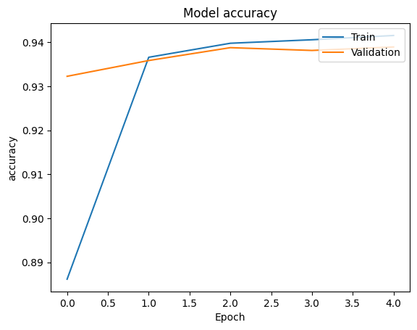
Kết quả sau khi huấn luyện đạt độ chính xác tương đối tốt, đạt ~94%

5. Kết luận
Đồ án đã hoàn thành mục tiêu ban đầu đề ra là xây dựng một hệ thống phân tích cảm xúc văn bản hiệu quả dựa trên kỹ thuật Học sâu. Thông qua việc nghiên cứu và áp dụng kiến trúc mạng nơ-ron hồi quy hai chiều (BiGRU), giải pháp đã giải quyết tốt bài toán phân loại chuỗi văn bản với độ phức tạp cao. Hệ thống đã có thể tự động nhận diện và gán nhãn chính xác cho 6 loại cảm xúc cơ bản, tạo tiền đề vững chắc cho các ứng dụng thực tế như thấu hiểu khách hàng hay giám sát mạng xã hội.
Mặc dù đạt được những kết quả khả quan, đồ án vẫn còn tồn tại một số hạn chế nhất định. Mô hình hiện tại chủ yếu hoạt động tốt trên các dữ liệu có cấu trúc tương tự như tập dữ liệu huấn luyện (Twitter), nơi văn bản thường ngắn và sử dụng ngôn ngữ không chính thức. Khi đối mặt với các văn bản dài hơn, có cấu trúc ngữ pháp phức tạp hoặc thuộc các miền ngôn ngữ chuyên ngành khác, hiệu suất của mô hình có thể bị giảm sút. Khả năng xử lý các yếu tố ngôn ngữ tinh tế như sự châm biếm, ẩn dụ hoặc các câu mang nhiều tầng nghĩa vẫn là một thách thức lớn. Mô hình đôi khi vẫn nhầm lẫn giữa các cảm xúc có sắc thái gần nhau do sự phụ thuộc vào từ vựng bề mặt hơn là ý định thực sự của người viết.
Hướng phát triển trong tương lai của đề tài sẽ tập trung vào việc cải thiện cả về chiều sâu công nghệ lẫn tính ứng dụng thực tiễn. Nghiên cứu có thể được mở rộng bằng cách áp dụng các kiến trúc tiên tiến hơn như Transformer. Bên cạnh đó, việc mở rộng và đa dạng hóa tập dữ liệu huấn luyện cũng là một ưu tiên hàng đầu. Việc thu thập thêm dữ liệu từ nhiều nguồn khác nhau như bài báo, bình luận sản phẩm, hoặc diễn đàn sẽ giúp mô hình có khả năng tổng quát hóa tốt hơn.

6. Tài liệu tham khảo
- https://www.kaggle.com/code/mehakiftikhar/emotions-analysis-bigru-accuracy-94/notebook
- https://www.kaggle.com/datasets/nelgiriyewithana/emotions/data

